กิจกรรมที่ ๒ มีนาคม – ๒๐ กรกฎาคม ๒๕๖๓
กลุ่มออมทรัพย์เพื่อการผลิตที่จัดตั้งขึ้นใหม่ ๑ อำเภอ ๑ กลุ่มออมทรัพย์
๑.ชื่อกลุ่มออมทรัพย์เพื่อการผลิตบ้าน ศาลาไชย
หมู่ที่ ๒ ตำบล ศาลา อำเภอ เกาะคา จังหวัด ลำปาง
ประธานชื่อ – สกุล นายสุชาติ ผิวศรี จำนวนสมาชิก ๑๖ คน
จำนวนเงินฝากสัจจะ ๘๐๐ บาท เข้าบัญชี ธนาคารเพื่อการเกษตรและสหกรณ์การเกษตร สาขาเกาะคา

(ลงชื่อ) เสกสรรค์ วรรณโวหาร ผู้รายงาน
(นายเสกสรรค์ วรรณโวหาร)
ตำแหน่งนักวิชาการพัฒนาชุมชนชำนาญการ
วันที่ ๙ กรกฎาคม ๒๕๖๓

ภาพกิจกรรมประชุมก่อตั้งกลุ่มออมทรัพย์เพื่อการผลิต
บ้านศาลาไชย หมู่ที่ ๒ ตำบลศาลา อำเภอเกาะคา จังหวัดลำปาง
......................................................................................................................

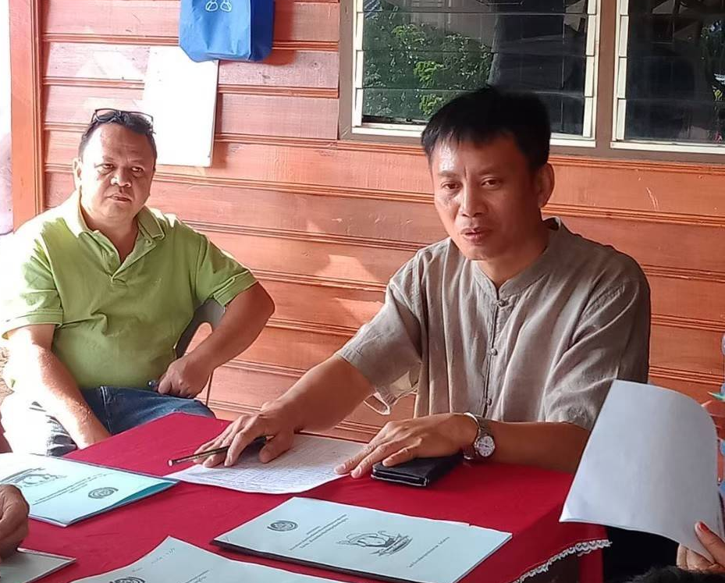

ภาพกิจกรรมประชุมก่อตั้งกลุ่มออมทรัพย์เพื่อการผลิต
บ้านศาลาไชย หมู่ที่ ๒ ตำบลศาลา อำเภอเกาะคา จังหวัดลำปาง
......................................................................................................................






